Výsledky kontrol označování kosmetických přípravků v Jihomoravském kraji

Pracovníci oddělení předmětů běžného užívání Krajské hygienické stanice Jihomoravského kraje V Brně provedli v průběhu roku 2025 v rámci státního zdravotního dozoru kontrolu značení na obalech kosmetických přípravků v tržní síti na území Jihomoravského kraje. Kontroly byly zaměřeny zejména na označování výrobků údaji v českém jazyce, a dále na přítomnost látky Lilial, CAS: 80-54-6 (v kosmetice zpravidla značené jako Butylphenyl Methylpropional) vyznačené na etiketě výrobku.
Jedná se o chemickou látku, která je klasifikovaná jako toxická pro reprodukci kategorie 1B a od 1. 3. 2022 se kosmetické přípravky, které tuto látku obsahují, nesmí na trhu EU vyskytovat.
Celkem bylo provedeno 157 kontrol, z nichž bylo 35 nevyhovujících.
Celkem bylo zachyceno 82 druhů nevyhovujících kosmetických přípravků, které zakázanou látku obsahovaly.

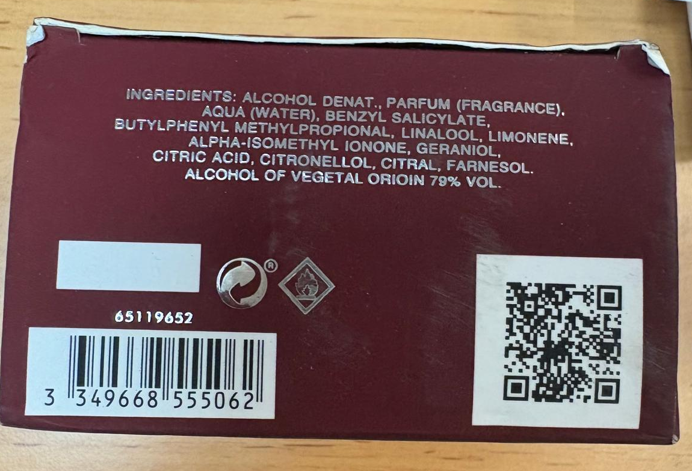

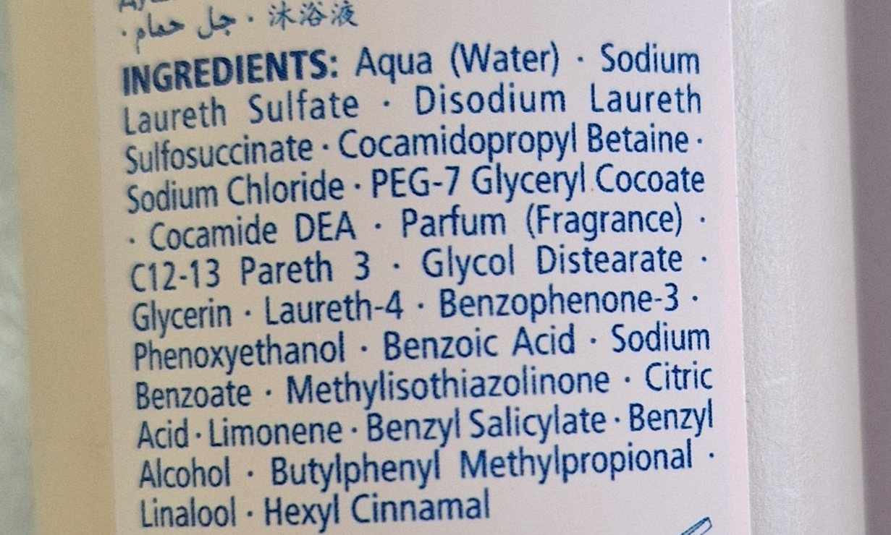

Nejčastěji zjištěná pochybení
- Obsah zakázané látky Lilial, která byla na výrobcích označená pod názvem Butylphenyl Methylpropional.

Další zjištěná pochybení
- Prodej výrobků s prošlým datem expirace,
- pochybení v označení funkce kosmetického přípravku v jiném než českém jazyce,
- absence šarže,
- absence odpovědné osoby v EU,
- uvedení tzv. „zdravotnických tvrzení“,
- absence ingrediencí na vnějším obalu výrobku,
- absence zvláštních upozornění v ČJ,
- nález výrobků obsahujících zakázanou látku Dibutyl-ftalát.

Provedená opatření
- Opatření z vlastního podnětu kontrolované osoby – stažení z prodeje,
- sankce byly uděleny ve výši 44 000,- Kč,
- v 19 případech řešeno domluvou.

Dne 17.12.2025 zapsala Mgr. Lenka Hetmánková, Mgr. Bc. Daniela Rašková

